Ma recette de rentrée

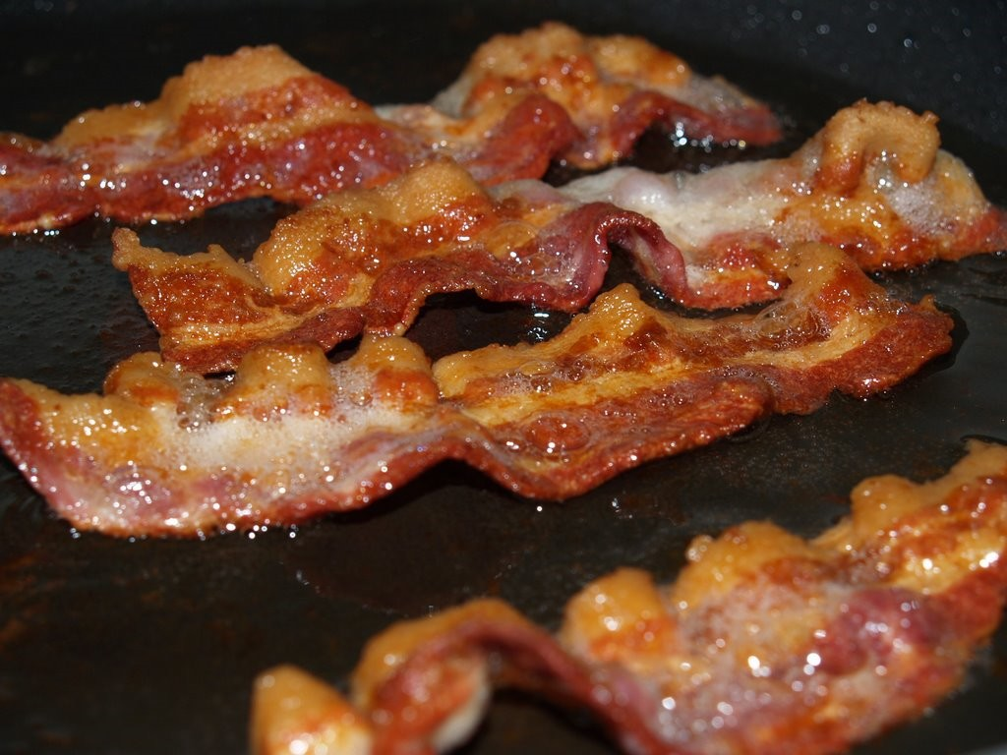
Pour 1 personne
Temps de cuisson = de 20 à 25 min

Ingrédients:

_ 1 ml de cahier de maths
_ 1 trousse bien salée
_ 10 feutres au four
_ 1 côtelette de classeur
_ 5 g de calculette
_ 20 cl de taille crayon
_ de la curiosité
_ une pincée de sérieux

Préparation:

- Prenez un récipient, versez-y le cahier de maths et la trousse. Mélangez bien. Laissez reposer.
- Pendant ce temps, coupez la côtelette de classeur en quatre. Mettez-la au four pendant 5
minutes.
- Mettez les feutres, le taille crayon et la clé de sol dans une poêle. Faites chauffer à feu doux pendant 5 minutes.
- Versez la préparation du récipient dans un plat.
- Ajoutez-y la côtelette, les feutres, le taille crayon et la clé de sol. Ajoutez de la curiosité et une pincée de sérieux .
- Mettez au four 10 minutes.


